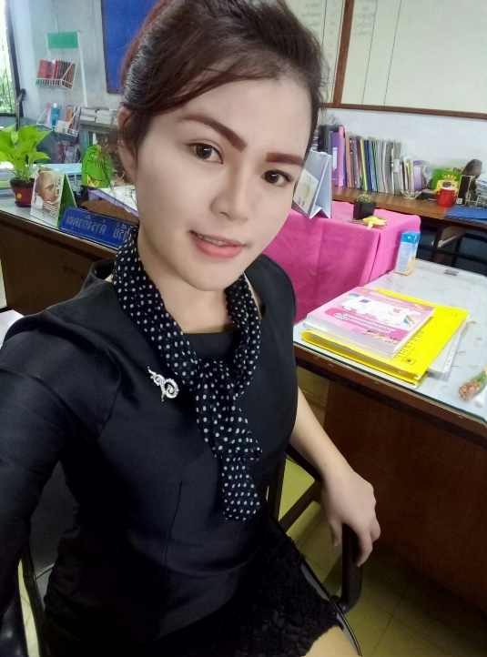

นางสาวเกวลิน ติ๊บดี ชื่อเล่น เกว

อายุ 24 ปี เพศ หญิง น้ำหนัก 63 กก.

ส่วนสูง 169 ซ.ม. เกิดวันที่ 26 ก.ย. 2536

สัญชาติ ไทย เชื้อชาติ ไทย ศาสนา คริสต์

สถานะภาพ โสด เบอร์โทร 063-4727311 ที่อยู่ เลขที่ 100/1 หมู่ 6 ตำบล ห้วยอ้อ อำเภอ ลอง จังหวัด แพร่ 54150

**E-mail :** [kalberry56@gmail.com](mailto:kalberry56@gmail.com)

**ประวัติส่วนตัว**

**ที่อยู่**

**ที่อยู่**

**บ้านเลขที่** 100/1 **หมู่ที่** 6  **ซอย** 14 **ถนน** จรูญลองรัตน์ **แขวง/ตำบล**ห้วยอ้อ **อำเภอ** ลอง **จังหวัด** แพร่ **รหัสไปรษณีย์** 54150 **โทรศัพท์** 063-4727311

**ที่อยู่ปัจจุบัน**

**บ้านเลขที่** 100/1 หมู่ที่ 6 **ซอย**ทานสัมฤทธิ์ ถนน **ถนน** ติวานนท์32 **แขวง/ตำบล** ท่าทราย **เขต/อำเภอเมือง** **จังหวัด** นนทบุรี **รหัสไปรษณีย์** 11000 **โทรศัพท์** 063-4727311

**ประวัติการศึกษา**

|  |  |  |  |  |
| --- | --- | --- | --- | --- |
| **ระดับการศึกษา** | **ปีการศึกษา** | **วุฒิการศึกษา** | **สถาบัน** | **เกรด** |
| ประถมศึกษา | 2549 | ประถมศึกษาปีที่ 6 | โรงเรียนจรูญลองรัตนาคาร | 3.48 |
| มัธยมศึกษาตอนต้น | 2551 | มัธยมศึกษาชั้นปีที่ 3 | โรงเรียนลองวิทยา | 2.75 |
| มัธยมศึกษาตอนปลาย | 2554 | มัธยมศึกษาชั้นปีที่ 6 | โรงเรียนลองวิทยา | 3.14 |
| อุดมศึกษา | 2560 | ปริญญาตรี | มหาวิทยาลัยราชภัฏอุตรดิตถ์ | 2.98 |







**ข้อมูลด้านสังคม**

**ความสามารถพิเศษ**

ด้าน √ วิทยาศาสตร์ € คณิตศาสตร์ € ภาษา..........................

€ ดนตรี € กีฬา € ทัศนศิลป์

√ ศิลปะการแสดง √ การเป็นพิธีกร

**ประวัติการการทำงาน**

**ประวัติการฝึกประสบการณ์วิชาชีพครู**

|  |  |  |
| --- | --- | --- |
| **ปีการศึกษา** | **ฝึกประสบการณ์วิชาชีพครู** | **สถานศึกษา** |
| ๒๕๕๖ | ฝีกประสบการณ์วิชาชีพครูระหว่างเรียน 1  ( สังเกตการณ์สอนนักเรียน ชั้น√ประถมศึกษาปีที่ 6 ) | **โรงเรียนหวัวเฉียว**  ตำบลท่าอิฐ อำเภอเมืองอุตรดิตถ์  จังหวัดอุตรดิตถ์ |
| ๒๕๕๗ | ฝีกประสบการณ์วิชาชีพครูระหว่างเรียน 2  (ทดลองสอนนักเรียน ชั้นประถมศึกษาปีที่ 6 ) | **โรงเรียนปากจอกวิทยา**  ตำบลหัวทุ่ง อำเภอลอง  จังหวัดแพร่ |
| ๒๕๕๘ | ฝีกประสบการณ์วิชาชีพครูระหว่างเรียน 3  (ทดลองสอนชั้นมัธยมศึกษาปีที่ 1 ) | **โรงเรียนแม่จริม**  ตำบลแม่จริม อำเภอแม่จริม  จังหวัดน่าน |
| ๒๕๕๙ | ฝีกประสบการณ์วิชาชีพครูเต็มรูปแบบ  ( ประจำชั้นมัธยมศึกษาปีที่ 3 และ  สอนชั้นมัธยมศึกษาปีที่ 3 ) | **โรงเรียนพิริยาลัยจังหวัดแพร่**  ตำบลในเวียง อำเภอเมือง  จังหวัดแพร่ |

**ประสบการณ์การทำงาน**



|  |  |  |  |  |
| --- | --- | --- | --- | --- |
| **ตำแหน่ง** | **ปี** | **วุฒิการศึกษา** | **สถานที่** | **เงินเดือน** |
| **ครูจ้างสอน วิชาภาษาไทย ม.3-6** | 2560-ปัจจุบัน | ปริญญาตรี | โรงเรียนนนทบุรีพิทยาคม | **15,000** |
| **ติวเตอร์ วิชาภาษาไทย ทุกระดับ** | 2560 | ปริญญาตรี | Top one | **500/วัน** |
|  |  |  |  |  |





**ตอนที่ 2 ผลงาน,หน้าที่พิเศษ,การเข้าร่วมกิจกรรม,อบรม,สัมมนา, ฯลฯ**

**ประวัติการอบรม/ศึกษาเพิ่มเติม**

**ผลงานที่ปรากฏชัดเจนในงานหน้าที่ประจำ**

1) มีวิจัยในชั้นเรียน ซึ่งเป็นกระบวนการและวิธีการแก้ปัญหาพฤติกรรมของนักเรียน

2) มีสื่อการสอนประเภท ICT (Power Point) ประกอบการสอนครบ ๔ หน่วยการเรียน

3) มีตัวอย่างผลงานนักเรียนที่มีคุณภาพและสามารถเป็นตัวอย่างให้แก่นักเรียนรุ่นน้องในปีการศึกษาต่อไปได้ (นักเรียนมีส่วนร่วมในการสร้างสื่อการเรียนการสอน)

4) ครูผู้สอนได้ฝึกนักเรียนได้รับรางวัลชนะเลิศจากการสอบแข่งขันทักษะภาษาไทย เขต 3 ที่ โรงเรียนเทพสิรินทร์ ระดับชั้นมัธยมศึกษาตอนต้น จำนวน 1 คน และผ่านเกณฑ์การประเมินจาก สสวท เป็นตัวแทนของเขต 3 ไปแข่งการอ่านแนว Pisa ระดับประเทศ

ง**านที่ได้รับมอบหมายเป็นพิเศษ**

|  |  |  |
| --- | --- | --- |
| **ลำดับที่** | **รายวิชา/กิจกรรม** | **หมายเหตุ** |
|  | คณะกรรมการและเลขานุการงานประชาสัมพันธ์ |  |
|  | คณะกรรมการและเลขานุการงานพิธีการ,พิธีกร |  |
|  | คณะกรรมการบริหารงานทั่วไป |  |
|  | คณะกรรมการสภานักเรียนและปกครอง |  |
|  | หัวหน้าวัดและประเมินผลกลุ่มสาระภาษาไทย |  |
|  | ครูที่ปรึกษาชั้นมัธยมศึกษาปีที่ 3/3 |  |
|  | รองหัวหน้าระดับฝ่ายวินัยนักเรียน ระดับชั้นมัธยมศึกษาปีที่ 3 |  |
|  | ผู้ตรวจเวรประจำจุด วันพุธ |  |
|  | ครูเวรสตรีประจำวันวันหยุดราชการ |  |
|  | ติวนักเรียนในการจัดสอนเสริมก่อนสอบ O-NET |  |
|  | ติวนักเรียนในการจัดสอนเสริมก่อน-หลัง สอบ Pisa ระดับมอต้น |  |
|  | รองนายหมู่ลูกเสือสามัญรุ่นใหญ่ |  |
|  | งานนโยบายของโรงเรียนและฝ่ายบริหาร |  |





**การอบรมและพัฒนา**

|  |  |  |  |  |
| --- | --- | --- | --- | --- |
| **ชื่อหลักสูตร อบรม**  **ดูงาน ปีการศึกษา** | **ระยะเวลา**  **(วัน)** | **ระหว่าง**  **วันที่ เดือน พ.ศ.** | **สถานที่อบรม**  **ศึกษาดูงาน** | **การเผยแพร่/ ประโยชน์การนำไปใช้** |
| การอบรมพัฒนาหลักสูตร  และวิจัยในชั้นเรียน | 2 | 21-22 มี.ค 60 | โรงเรียนนนทบุรีพิทยาคม อำเภอเมือง จังหวัดนนทบุรี | นำความรู้มาใช้ในการวางแผนการจัดการเรียนการสอนและวิจัยในชั้นเรียน |

|  |  |  |  |
| --- | --- | --- | --- |
| **วัน เดือน ปี** | **กิจกรรมการอบรมและพัฒนา** | **หน่วยงานที่จัด** | **เอกสารอ้างอิง** |
| 9 พฤษภาคม 60 | อบรมเชิงปฏิบัติการการพัฒนาชุมชนแห่งการเรียนรู้ทางวิชาชีพ (Professional Learning Community:PLC) | โรงเรียนนนทบุรีพิทยาคม | เกียรติบัตร  ตารางอบรม  ภาพถ่าย |
| 16 พฤษภาคม 60 | ประชุมดำเนินการ ชุมชนแห่งการเรียนรู้ทางวิชาชีพ (Professional Learning Community:PLC) | โรงเรียนนนทบุรีพิทยาคม | ภาพถ่าย |
| 26 พฤษภาคม 60 | ประชุม PLC กลุ่มสาระการเรียนรู้ภาษาไทย | โรงเรียนนนทบุรีพิทยาคม | ภาพถ่าย |

##### ทักษะและความสามารถพิเศษอื่นๆ

* สามารถใช้โปรแกรมคอมพิวเตอร์ต่างๆ ได้ เช่น Microsoft Office, Lan, Foxpro
* มีความสามารถในการจัดระบบการสื่อสารภายในองค์กรได้เป็นอย่างดี
* มีความสามารถด้านการสอนพัฒนาบุคลิกภาพด้านทักษะการพูด
* มีความสามารถทำวิจัยเกี่ยวกับภาษาไทยและจัดเรียงรูปแบบวิจัย บรรณานุกรม
* มีประสบการณ์ในการออกแบบเรียนและข้อสอบภาษาไทยเชิงวิเคราะห์



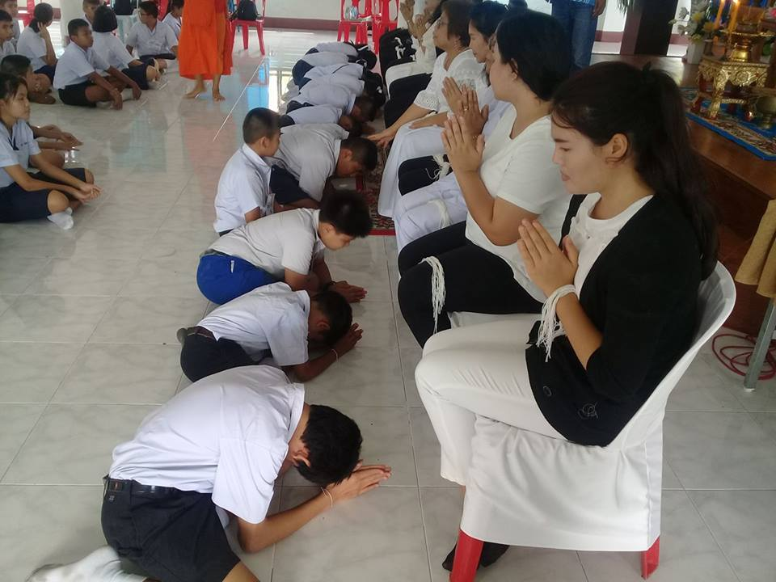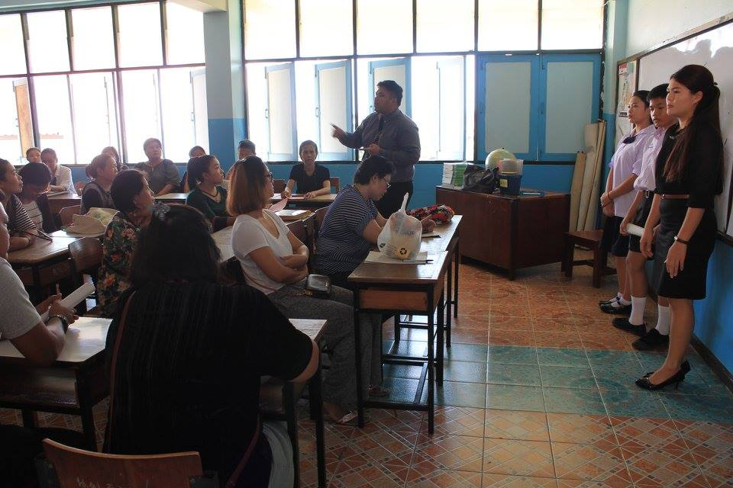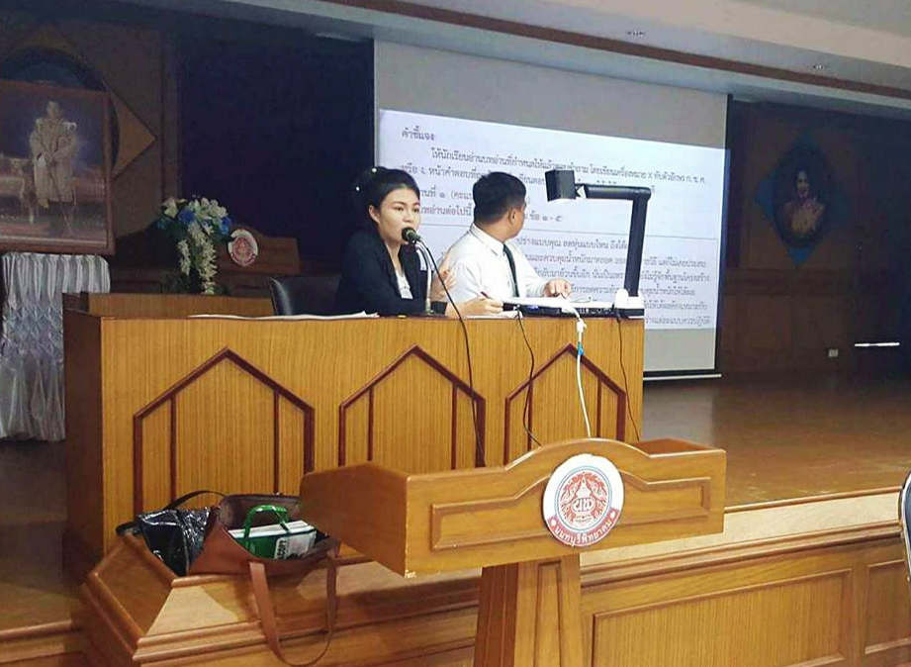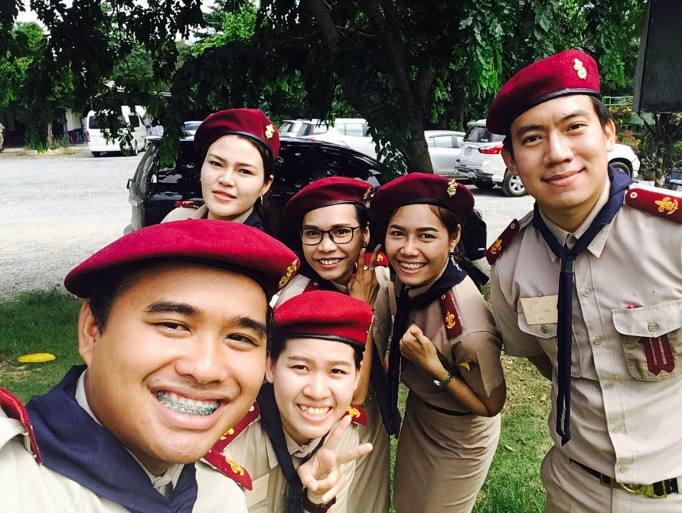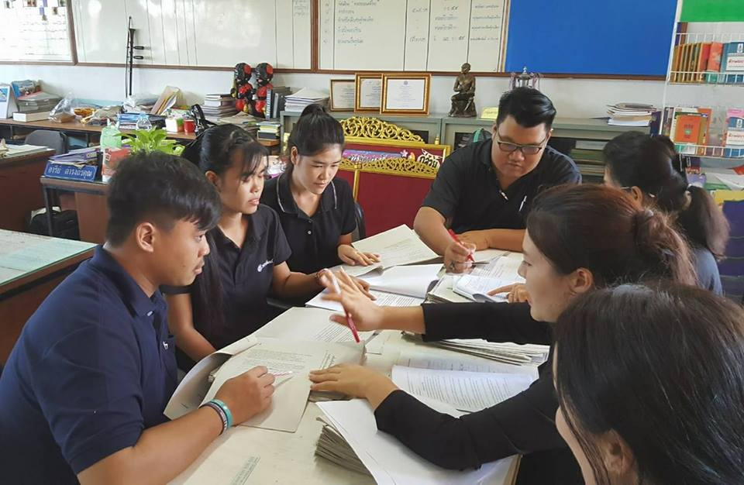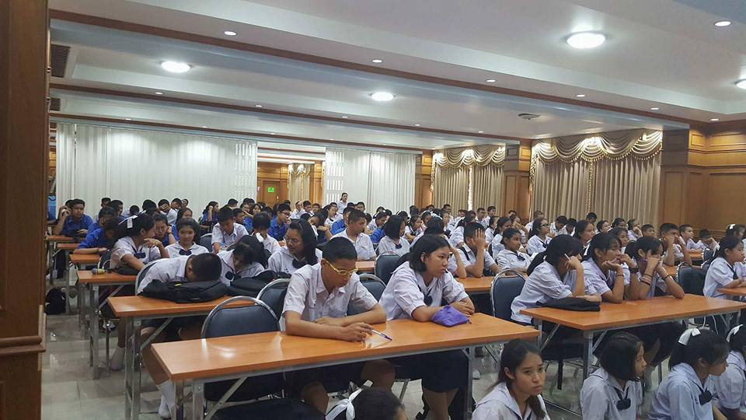

สอนรายวิชาภาษาไทยพื้นฐาน ม 2-3 จำนวณ 6 ห้องเรียน และติวการอ่านแนว pisa ม.ต้น

เพื่อใช้สอบวัดผลระดับประเทศด้านการอ่าน

**ประมวลภาพการปฎิบัติงานในหน้าที่**

****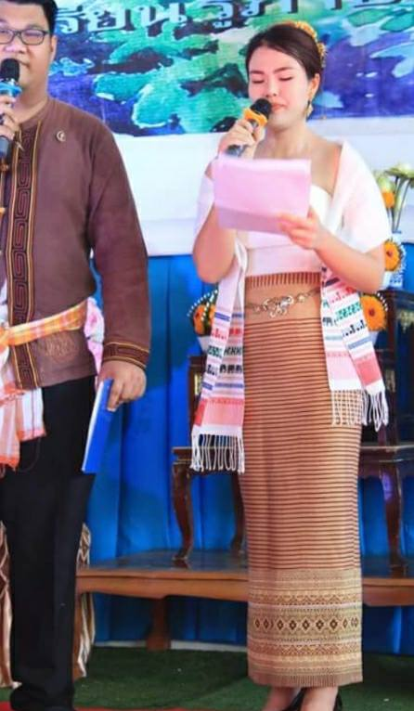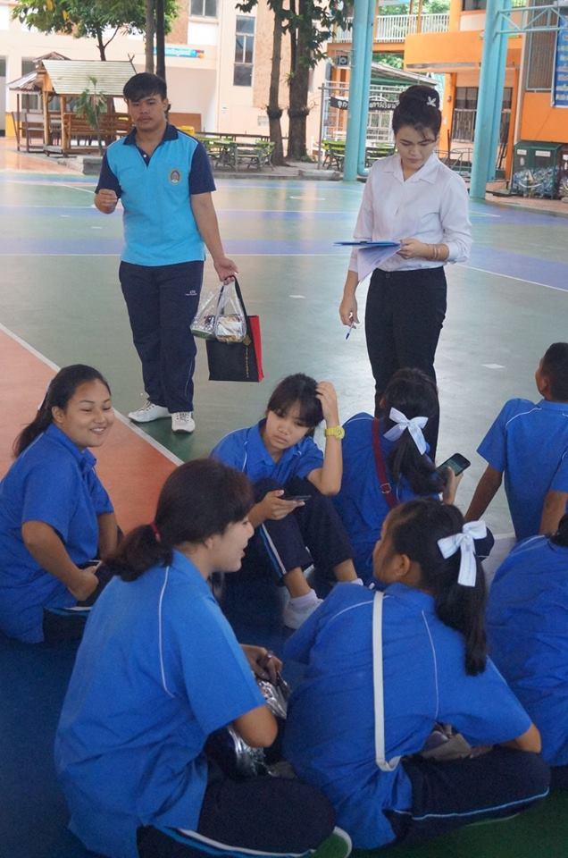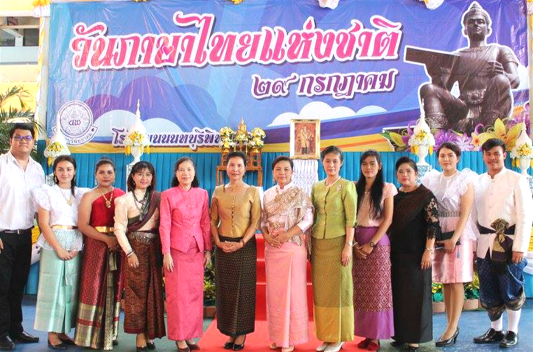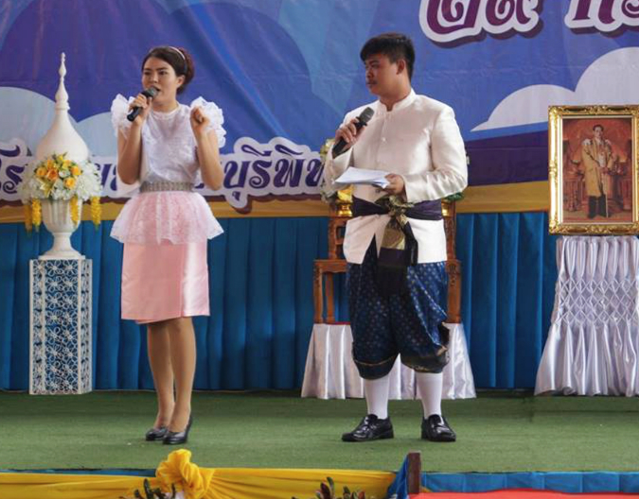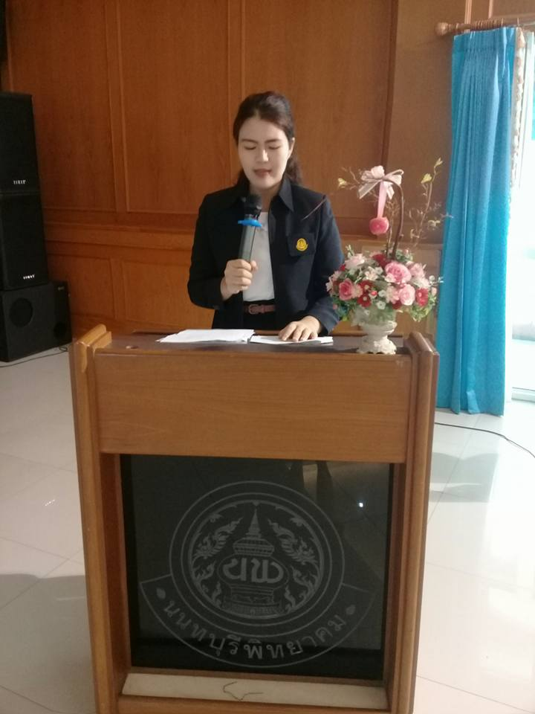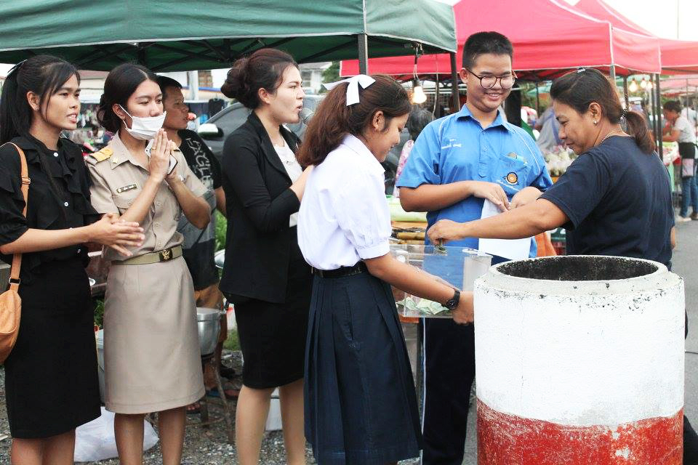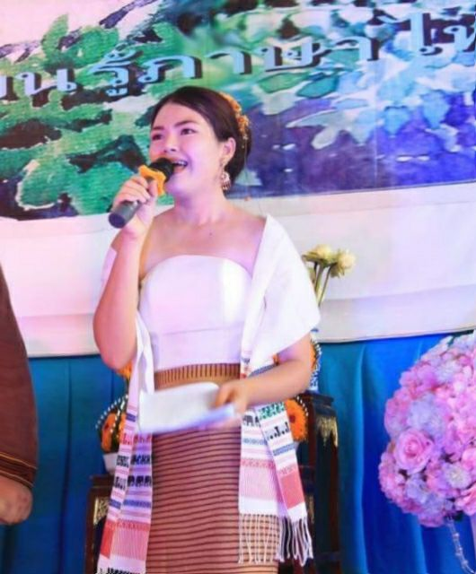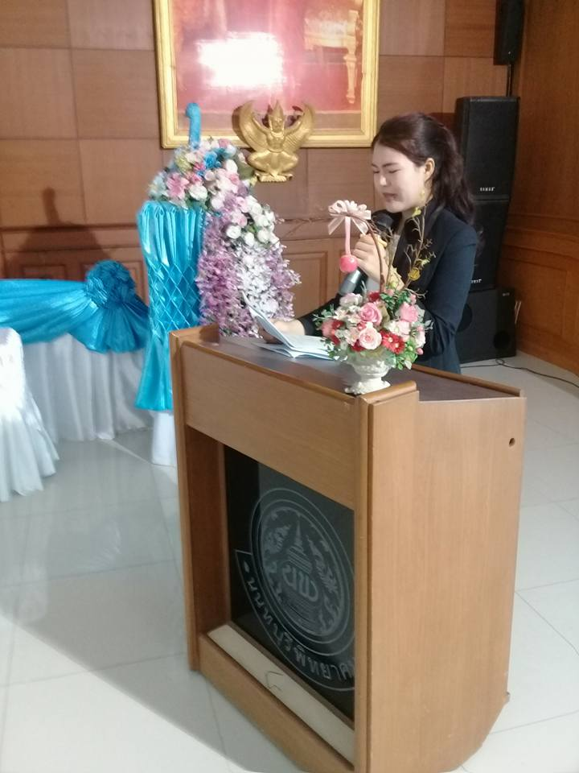

**ประมวลภาพการทำงานตามความสามารถและฝ่ายงานที่รับผิดชอบ**

****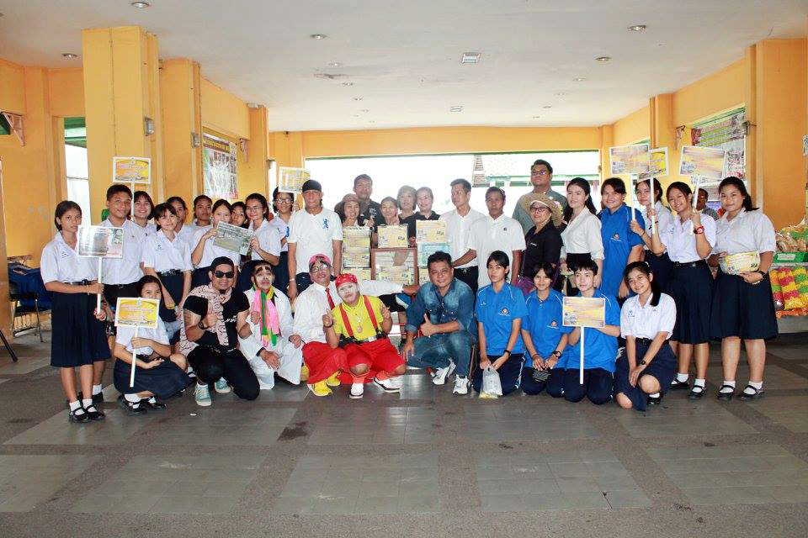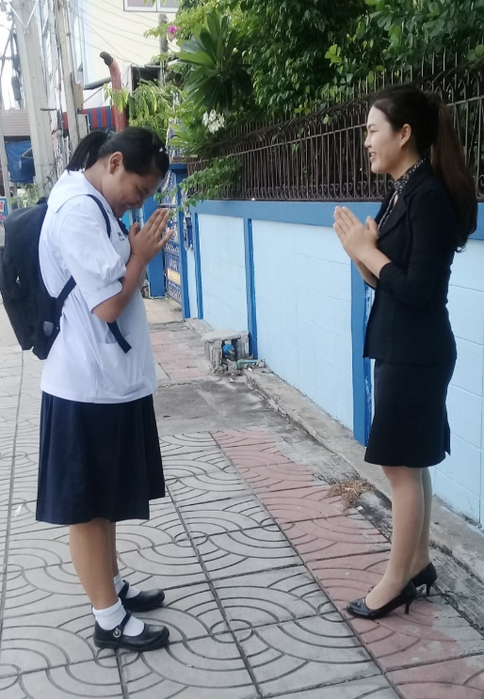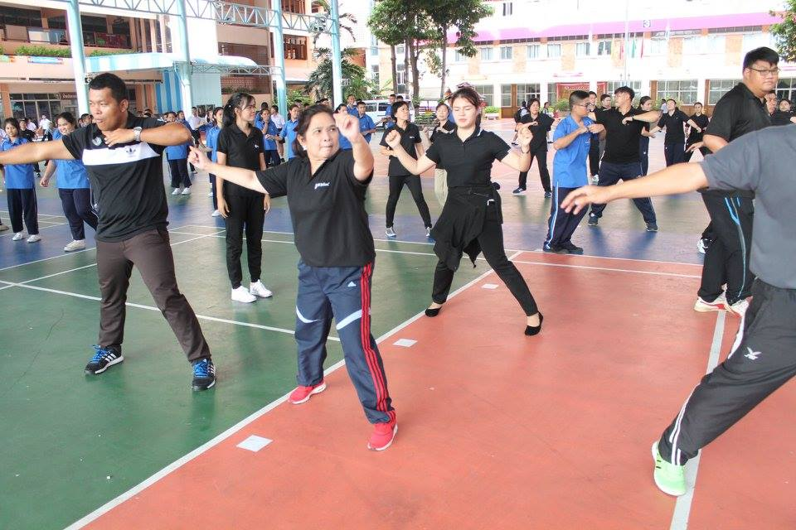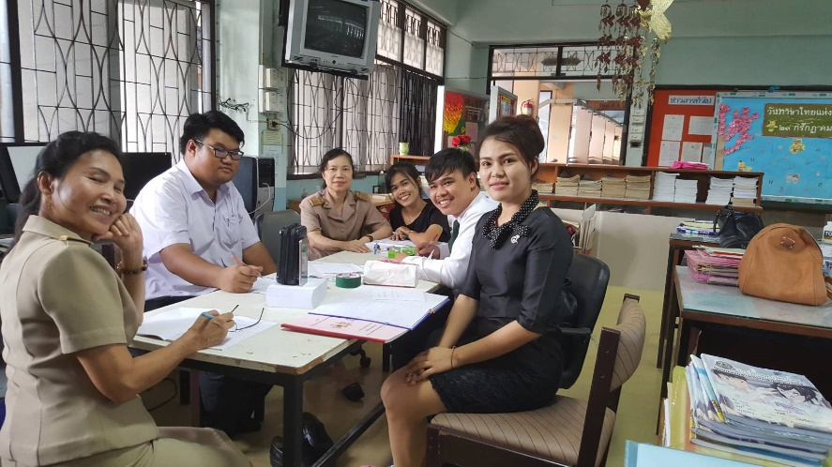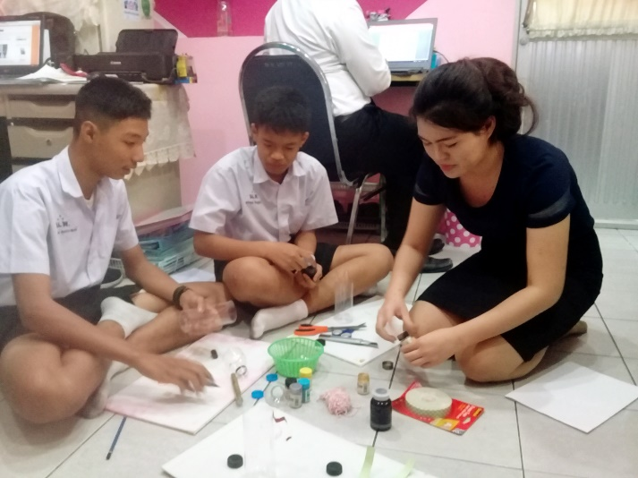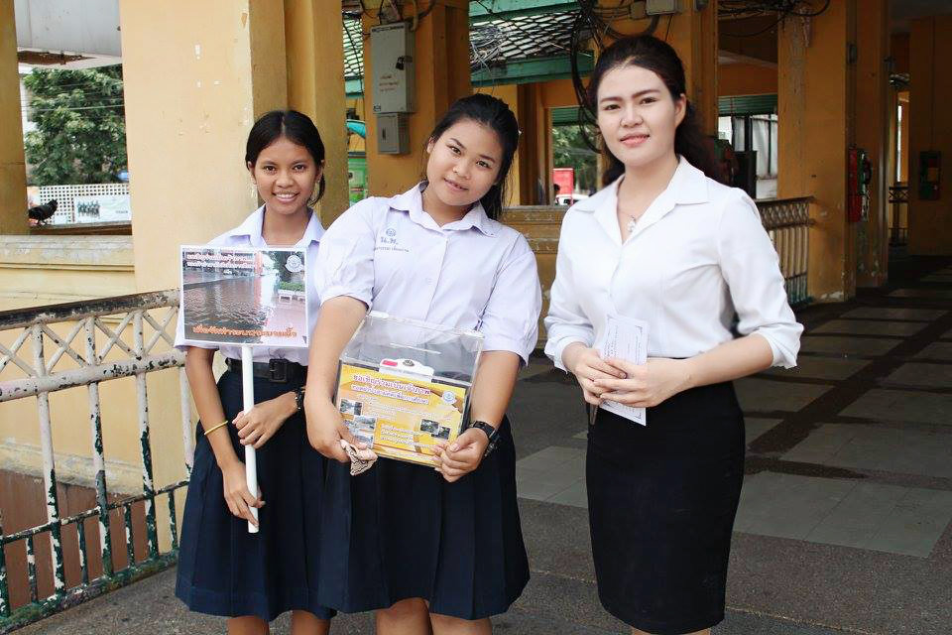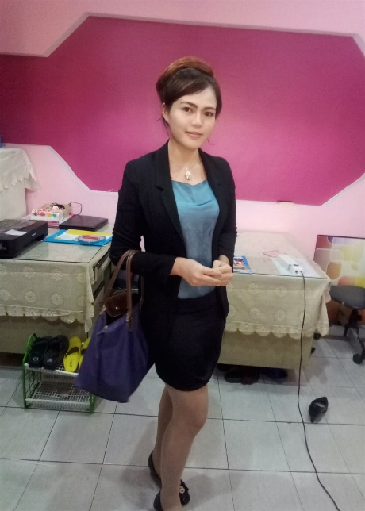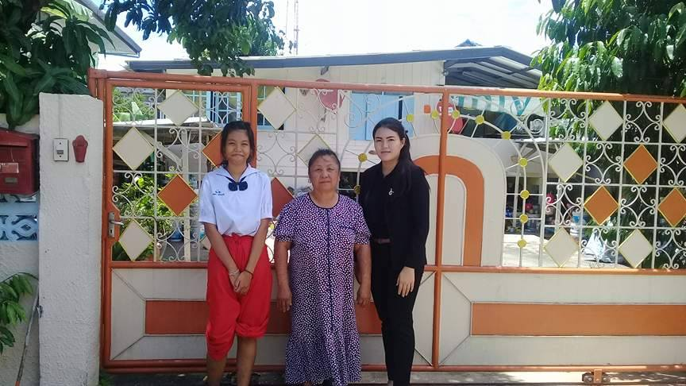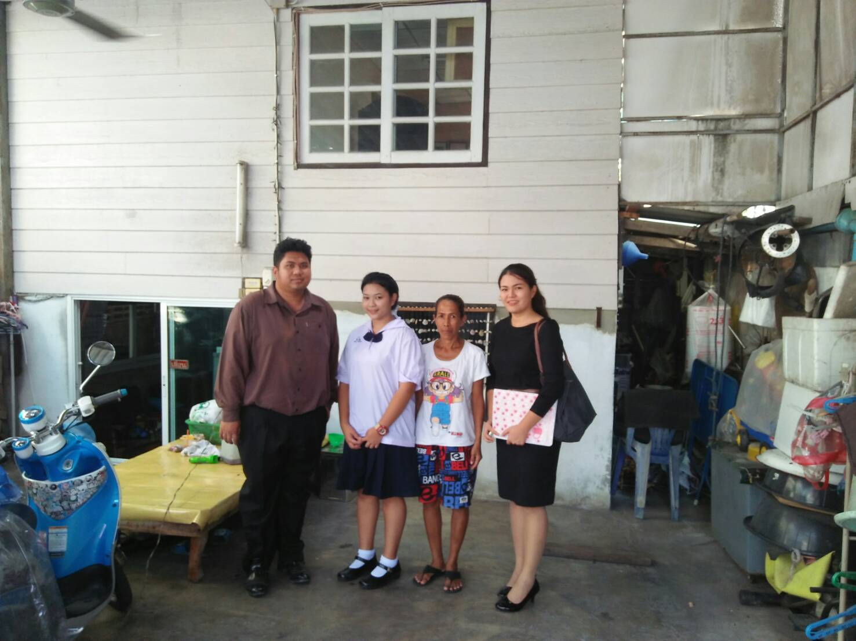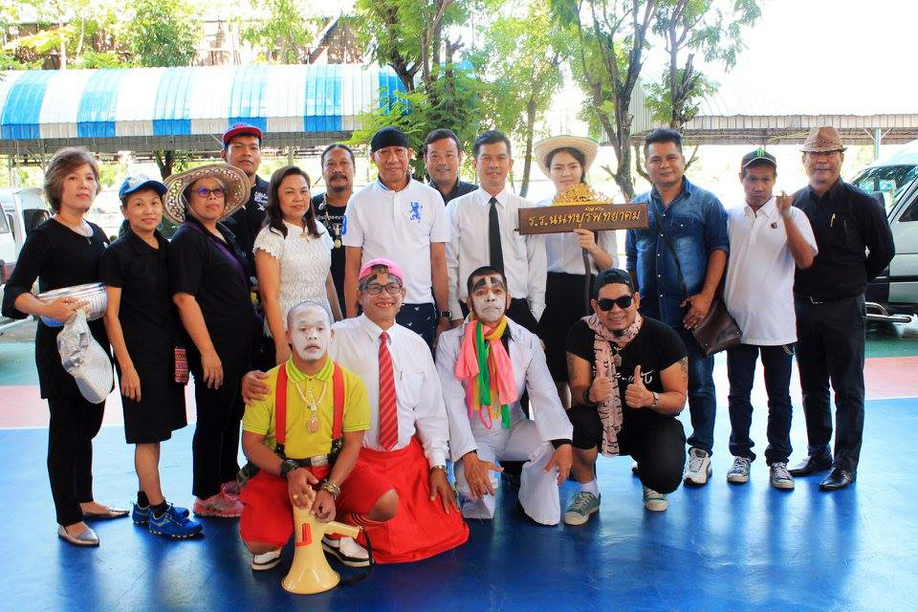

**ประมวลภาพการจัดกิจกรรมด้านต่าง ๆ ทั้งในและนอกโรงเรียนร่วมกับชุมชน**